**Хромович Игнатий Янов (Hramowicz Jgnati)**

3 сентября 1805 г – крещение (НИАБ 937-4-32, лист 12,№34/1805-р).

**НИАБ 937-4-32:** Лист 12. **Метрическая запись №34/1805-р.**

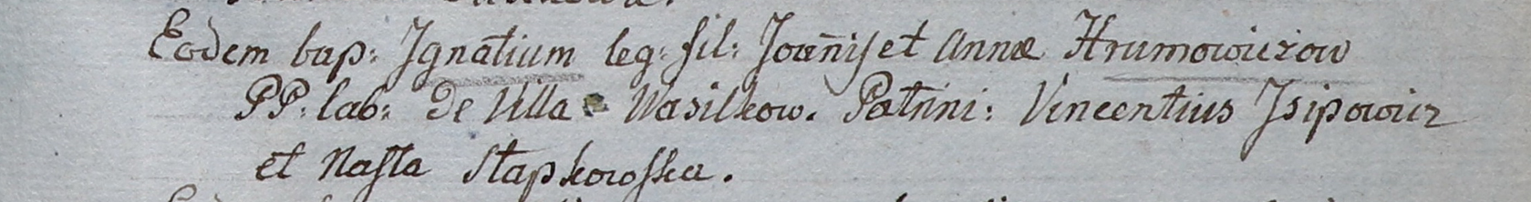

Дедиловичский костел Наисвятейшего Сердца Иисуса. 3 сентября 1805 года. Метрическая запись о крещении.

Hramowicz Jgnati – сын крестьян с деревни Васильковка.

Hramowicz Joann – отец.

Haramowiczowa Anna – мать.

Jsjpowicz Vincenti – крестный отец.

Słapkowska Nasta – крестная мать.

Linhart Hiacinthus – ксёндз.